**Actividad 5: Proponemos un circuito predeportivo para favorecer la salud e integración familiar.**

**¡Te damos la bienvenida a la última actividad de esta experiencia de aprendizaje!**

En esta experiencia has aprendido y practicado con tu familia actividades predeportivas de preparación al baloncesto, el vóleibol y el fútbol, favoreciendo el desarrollo de tus habilidades motrices básicas.

En esta última actividad, vamos a proponer y practicar un circuito predeportivo que favorezca el desarrollo de las habilidades motrices básicas.

1. **Tarea 1: Proponemos un juego para recordar con nuestra familia la importancia de la actividad física para la salud.**
   1. Para recordar la importancia de la práctica de la actividad física en la familia, te invitamos a preparar un juego para tus familiares.

En la lectura N.º 1 del recurso, cuentas con información de interés sobre la actividad física, sus beneficios y niveles de actividad recomendados según la edad; lo cual te será útil para la elaboración del juego. *(El recurso es algo extenso, por lo cual no lo pondré aquí, además de que el tema de la actividad física la hemos llevado desde hace mucho tiempo).*

Para proponer esta actividad lúdica, te sugerimos el siguiente proceso:

* **Identifica un juego divertido**. Recuerda un juego que te agrade y adáptalo con la información que tienes.
* **Adapta el juego para que favorezca la reflexión sobre la actividad física.** El propósito del juego es que todos los integrantes de tu familia participen y reflexionen sobre la importancia de realizar actividad física
* **Reglas del juego.** Las reglas deben adaptarse al juego y ser justas para todos los participantes.

1. **Tarea 2: Proponemos y practicamos un circuito predeportivo en familia.**
   1. **Diseña un circuito predeportivo.**

Para realizar esta tarea, te proponemos seguir los siguientes pasos.

* **Examina los criterios que debe cumplir el circuito predeportivo.**
* Fortalecer sus habilidades motrices básicas.
* Promover la integración familiar, la cual se basa en el disfrute, la tolerancia, la equidad de género, la inclusión y el respeto.
* Favorecer la generación de estrategias de juego en las que cada participante aporta a su equipo, según sus potencialidades, para el logro de los objetivos de los juegos predeportivos.
* **Reconoce las características del circuito predeportivo solicitado.** Primero vas a recordar qué es un circuito de ejercicios o de entrenamiento físico.

Es la ejecución de un conjunto de ejercicios, previamente establecidos, que se repite varias veces. Cada ejercicio constituye una estación. Al concluir un ejercicio, se puede tomar un breve descanso o continuar.

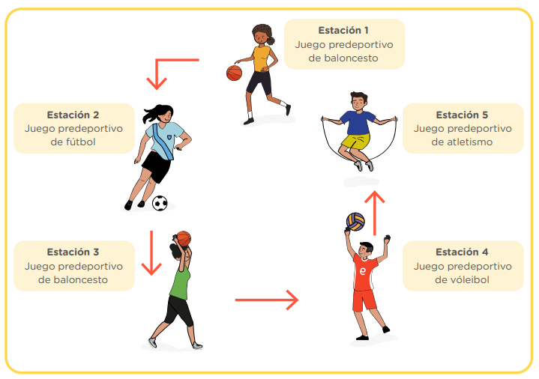

* **Diseña el circuito predeportivo que te guste a ti y a tu familia.** Dialoga con tus familiares y explora los juegos predeportivos de su preferencia.

A continuación, te presentamos un cuadro en el que podrás registrar tu propuesta

|  |  |  |  |
| --- | --- | --- | --- |
| Nombre del circuito predeportivo: _______________ | | | |
| Estación | **1** | **2** | **…** |
| Objetivo del juego predeportivo |  |  |  |
| Habilidades motrices básicas |  |  |  |
| Materiales |  |  |  |
| Número de participantes |  |  |  |
| Reglas |  |  |  |
| Descripción |  |  |  |
| Variantes |  |  |  |

* **¿Una estación para el juego sobre la actividad física?** Si deseas, puedes incorporar una estación para el juego que has preparado en la tarea 1 de esta actividad. *(Es opcional, y personalmente recomiendo quitarla del circuito, ya que solo confunde un poco más).*
* **Ensayo del circuito.** Invita a algunos de tus familiares para que conduzcan los juegos y practiquen estos.
  1. **Practica el circuito predeportivo con tu familia.**

Prepara todos los materiales que necesites para realizar los juegos predeportivos del circuito y acondiciona el espacio y las estaciones que has dispuesto.

Considera las siguientes pautas para orientar al grupo:

* ***Realiza la activación corporal.***
* ***Practica el circuito predeportivo.***
* ***Realiza la actividad de relajación.***

1. **Tarea 3: Reflexionamos sobre nuestros aprendizajes.**

Proponemos algunas preguntas para tu reflexión:

* **¿Consideras que los juegos predeportivos realizados han contribuido con el fortalecimiento de las habilidades motrices básicas de tus familiares?**
* **¿En qué medida la práctica de los juegos predeportivos ha favorecido la integración de tus familiares?**
* **¿Qué propones para que tu familia realice actividad física de manera continua?**

**Recuerda realizar el registro fotográfico o audiovisual de los ejercicios realizados.**

*(Emm…. Antes que nada, quiero aclarar que, a partir de ahora, todo lo que viene es una reflexión mía hacia ustedes, lo anterior es la actividad final, lo digo para que no tengas confusiones. Gracias u.u)*

Y bueno… ¿Qué decirte?... En verdad no pensé encariñarme tanto con un proyecto en el que trabaje en segundo plano, supongo que es porque en el momento en el que entre a esta iniciativa, venia con problemas emocionales muy grandes, y enfocarme en esta nueva responsabilidad para mí, hizo que pudiera poco a poco enderezarme… Si, ¿Quién puede mejorar emocionalmente con algún trabajo o proyecto? Pues no lo se a ciencia cierta, pero al menos a mi me ayudo bastante, por eso me da mucha pena saber que entre algo tarde a esta gran familia, y que este sea el ultimo año, pues lo intensifica más… Pero a pesar de todo ello me siento muy bien, feliz, ya que al final, todo este enorme recorrido ah servido para algo, ayudarte en tus incertidumbres, renegar de Aprendo en casa, gritar de felicidad por terminar alguna tarea, me deja recuerdos muy bonitos y algo graciosos a su vez… No sé cómo tu habrás vivido este año, y creme que espero realmente que lo hayas pasado bien, pero en caso contrario, no te rindas aun, te queda mucho camino por recorrer, historias que contar, aventuras que vivir, veras que tarde o temprano la felicidad llegara a ti, y este tan solo es comienzo...

Dejando todo ello de lado, también quisiera disculparme si en algún momento no llegue a ayudarte, o si lo que esperabas de mis guías no fue lo que recibiste al final, apenas estoy comenzando en todo este mundo, y prometo que, si algún día volvemos a encontrarnos por aquí, no te decepcionare… A su vez, dar gracias a Sara por abrirme las puertas desde un inicio de esta iniciativa, y dejarme en ella hasta este supuesto final, es una gran chica y se lo eh dicho ya muchas veces, también veo que ustedes también le tienen mucho aprecio, y no es para menos, a sido una de las mejores cosas que ah podido darnos estos dos últimos años…

Siempre los finales de año son el mejor momento para reflexionar sobre todo lo que paso en él, y aquí estoy, compartiendo lo poco que puedo decir contigo. Hey, pásala increíble esta navidad y próspero año nuevo, comparte con tu familia si la tienes cerca en estos momentos tan nostálgicos y melancólicos… Pero que tampoco te desanime estar lejos o solo, hay alguien allá en el ciego que todo lo ve, y podrás observar que realmente no estas solo, ya que el siempre estará tu lado, ya sea en forma de alguna mascota, o su mano en ti…

Haaa amigo o amiga, tengo aún más cosas que decir, pero muchas de estas son apegadas a mi experiencia y pueden quedar algo fuera de lugar en este pdf, pero hey, al menos, pude decir lo mas importante para todos ustedes… Todo esto me hace recordar a una canción muy bonita, la canción llamada **Will Meet Again**, esta es una canción de la cantante Laura Brehm del año 1939. Esta canción fue creada con el propósito de alegrar a las tropas británicas que iban a combatir en la segunda guerra mundial, recordándoles el momento en el que podrían volver a reunirse con sus familias… Sin embargo, la versión a la que quiero hacer honor no es esa, sino una cover hecha por el famoso cantante de Country Johnny cash en 2002, siendo la última canción de su álbum **American For The Man Comes Around**, el último que publicó antes de morir. En esta versión la canción pasa a ser una despedida definitiva en lugar de momentánea, alegre, pero despedida, pero que mantiene un extraño optimismo, ¿Nos volveremos a ver? Sí, pero en otro momento, y en otro lugar, nos veremos el próximo año quizás es otra despedida optimista, una forma de decir que, aunque todo haya “supuestamente”, todos los años tendremos el recuerdo de esta gran iniciativa, el recuerdo de todos nosotros, de Bela, de Sebastián, Issac, Leonel, Thayra, Nicolas, Deniss, Rachell, Nestor… Y posiblemente yo.

Normalmente esto me parecería cursi, pero aquí estoy, hablando de este año tan extraño, ustedes, que me han estado, escuchando, así que estoy seguro que para los próximos que vendrán, en cualquier momento y en cualquier lugar, se recordará con cariño, esta aventura…

Will Meet Again – Cover Johnny cash: <https://youtu.be/a3Mp6WJ4JRw>

El… ¿Fin?